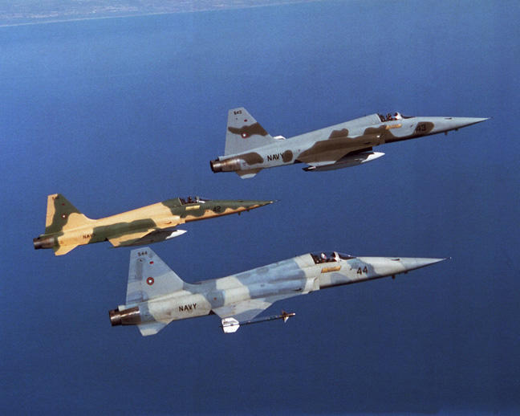
Modernisation des F-5 : Elbit Systems remporte un contrat en Asie Pacifique
Trois Tigre F-5 volent en formation. © Northrop Grumman
Le 29 août dernier, Elbit Systems a annoncé avoir remporté un contrat pour la modernisation d'une flotte de F-5 d'un pays d'Asie Pacifique. Le montant de ce programme s'élève à 93 millions de dollars.
Le pays ayant demandé à Elbit Systems de moderniser sa flotte n'a pas été précisé. Toutefois, l'industriel israélien a déclaré que ce programme serait effectué sur trois ans. Les modifications apportées aux avions de chasse F-5 de Northrop visent évidemment à améliorer les capacités des aéronefs.
« Sous ce contrat de modernisation, Elbit Systems équipera les F-5 de systèmes de dernière génération », rapporte l'industriel. Ainsi, des systèmes HUD (Head-up displays ou affichage tête haute) modernes seront installés. Cette technologie permet au pilote d'avoir accès à plusieurs informations en même temps, qu'elles concernent la mécanique de l'appareil et des informations de vol, que son environnement. Le cockpit des F-5 sera également modernisé, tout comme les radars et les systèmes d'armes. Les systèmes de navigation seront eux aussi améliorés, notamment grâce à un nouveau dispositif d'affichage DASH IV (Head Mounted Systems).
Elbit Systems s'est dit ravi de ce contrat, qui devrait lui ouvrir les portes vers d'autres programmes de modernisation. Le directeur de la branche aé rospatiale, Yoram Shmuely, a ainsi déclaré : « Nous sommes très fiers d'avoir été sélectionnés pour conduire ce programme de rénovation, qui s'appuie sur notre large savoir-faire et notre expérience avec les projets de modernisation des F-5 ».

1.Traduisez le texte.
2 . Remplacez la proposition participe par une subordonnée :
Le pays ayant demandé à Elbit Systems de moderniser sa flotte n’a pas été précisé.
3. Répondez aux questions suivantes :
a) Grâce à quoi les systèmes de navigation seront-ils améliorés ?
b) De quels systèmes seront équiperés les F-5 ?
4. Composez les phrases avec les mots ci-dessous :
le montant ; être ravi de qch ; dé clarer ; la branche aérospatiale ; avoir accès à qch ;

